Методическая разработка внеклассного мероприятия на немецком языке по теме «Пасха в Германии. День Матери в Германии», проведённого на неделе немецкого языка для студентов лингвистического отделения Ленинградского социально-педагогического колледжа.
Составитель праздника Василенко О.Е., преподаватель немецкого языка высшей категории ГАПОУ КК «Ленинградский социально-педагогический колледж»
Время проведения: 06.04.2012
Место проведения: актовый зал педколледжа
Задачи внеклассного мероприятия:
- познакомить с традициями празднования Пасхи и Дня Матери в Германии,
- познакомить с пасхальными символами,
- совершенствовать навыки владения иностранным языком,
- развивать интерес и устойчивую мотивацию к изучению немецкого языка,
- расширять кругозор учащихся,
- формировать социокультурную компетенцию учащихся,
- воспитывать уважение к родным людям,
- воспитывать толерантность и уважение к традициям страны изучаемого языка.
Декорации и реквизит: заяц, корзиночки пасхальных яиц, цветы, костюмы зайца, колокольчика, мака, калужницы, пенёк, деревянные ложки и яйца для игр.

Uhrenkanon – Gruppen A 2, N 3, N 4 СЛАЙД
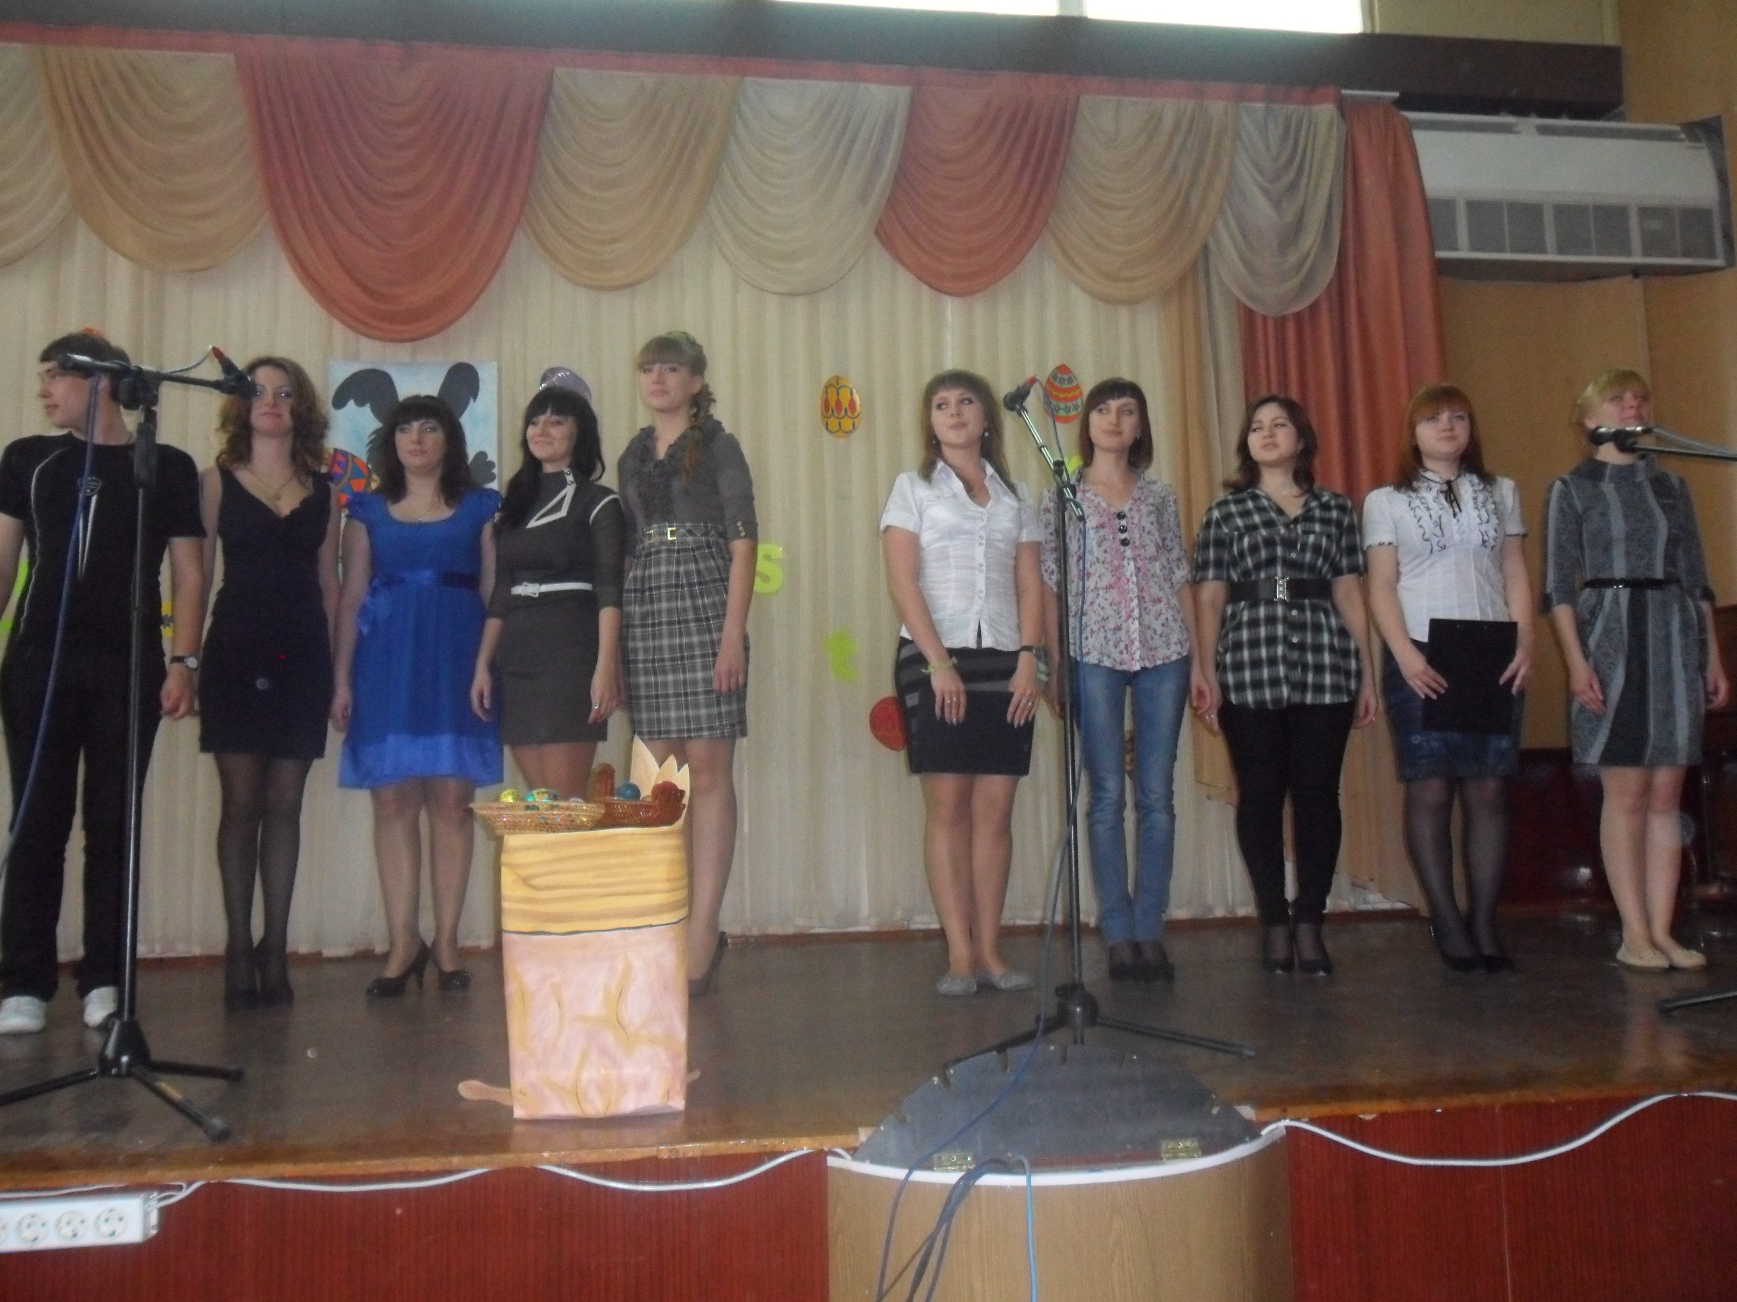
1 Ведущий: Sehr geehrte Damen und Herren, liebe Lehrer und Freunde! Nicht zufälligerweise haben wir mit dem Uhrenkanon angefangen.
2 Ведущий: Es ist schon Zeit, über den Frühling zu sprechen und unsere Lieblingsfeste zu begehen. СЛАЙД
1 Ведущий: Der Frühling ist die beste Jahreszeit. Dem Frühling sind viele Gedichte und Lieder gewidmet. Hört einige von ihnen. СЛАЙД
Gedichte und Lieder über den Frühling. „Frühling“ Heinrich Friedrich Wilhelm Seidel
Frühling

O wie schnell bist du gekommen,
Hast die Welt du hingenommen,
Neuer Klang und neuer Duft!
Alter, schöner Zeiten Mahnung,
Neuen Glückes holde Ahnung
Schwebt nun in der sanften Luft.
Welch ein Grünen nah und ferne,
Welche Fülle goldner Sterne,
Welch ein Blüh'n an Busch und Baum.
Bienensummen in den Düften,
Lerchenklang aus hohen Lüften!
Und ich wandle wie im Traum.
Schöne Tage, die entschwunden,
Ach, ihr holden Frühlingsstunden,
O, wie liegt ihr doch so weit!
Seid ihr ewig mir genommen?
Werdet ihr nicht wiederkommen
Nun in dieser goldnen Zeit?!

Heinrich Friedrich Wilhelm Seidel (1842-1906)

2 Ведущий: Hören Sie wie Frühling und Winter mit einander streiten? Sehen Sie dieses kleine Spiel vom Frühling und Winter СЛАЙД
1 Ведущий: Im Frühling gibt es viele Feste. Die wichtigsten Frühlingfeste sind Ostern und Muttertag, die wir heute begehen.
2 Ведущий: Diese Feste heben das schönste und wichtigste Gefühl hervor - Liebe: Ostern – Gottesliebe zu den Menschen, Muttertag – Liebe und Dankbarkeit zum liebsten Menschen auf der Erde – zur Mutter. СЛАЙД
1 Ведущий: Anfangen möchten wir mit den Worten aus der Bibel. „Erster Korinther 13“ aus „Das hohe Lied der Liebe“ СЛАЙД
Die Liebe ist langmütig, die Liebe ist gütig. Sie ereifert sich nicht, sie prahlt nicht, sie bläht sich nicht auf.
5 Sie handelt nicht ungehörig, sucht nicht ihren Vorteil, lässt sich nicht zum Zorn reizen, trägt das Böse nicht nach.
6 Sie freut sich nicht über das Unrecht, sondern freut sich an der Wahrheit.
7 Sie erträgt alles, glaubt alles, hofft alles, hält allem stand.
8 Die Liebe hört niemals auf. Prophetisches Reden hat ein Ende, Zungenrede verstummt, Erkenntnis vergeht.
9 Denn Stückwerk ist unser Erkennen, Stückwerk unser prophetisches Reden;
10 wenn aber das Vollendete kommt, vergeht alles Stückwerk.
11 Als ich ein Kind war, redete ich wie ein Kind, dachte wie ein Kind und urteilte wie ein Kind. Als ich ein Mann wurde, legte ich ab, was Kind an mir war.
12 Jetzt schauen wir in einen Spiegel und sehen nur rätselhafte Umrisse, dann aber schauen wir von Angesicht zu Angesicht. Jetzt erkenne ich unvollkommen, dann aber werde ich durch und durch erkennen, so wie ich auch durch und durch erkannt worden bin.
13 Für jetzt bleiben Glaube, Hoffnung, Liebe, diese drei; doch am größten unter ihnen ist die Liebe.
2 Ведущий: Muttertag wird weltweit gefeiert. Das beweisen folgende Angaben … (Muttertag feiert man am 2. Sonntag im Februar in Norwegen, am 3. März in Georgien …) СЛАЙД
- Am 2. Sonntag im Februar ist Muttertag in Norwegen, am 3. März - in Georgien
- Am 8. März ist Feier des Internationalen Frauentags zusammen mit dem Muttertag in Afghanistan, Armenien, Aserbaidschan, Bosnien und Herzegowina, Bulgarien, Moldawien, Rumänien, Ukraine;
- Am 21. März - am Frühlingsanfang ist Muttertag in Ägypten, Jemen, in den Vereinigten Arabischen Emiraten
- Am 25. März begeht man den Muttertag in Slowenien, am 7. April - in Armenien
- Am 1. Sonntag im Mai ehrt man Mütter in Litauen, Mosambik, Portugal, Spanien, Ungarn
- Am 2. Sonntag im Mai wird der Muttertag in 80 Ländern begangen, zwischen denen sind Australien, Belgien, Brasilien, Bulgarien, China, Dänemark, Deutschland, Finnland, Griechenland, Indien, Italien, Japan, Kanada, Kolumbien, Kuba, die Niederlande, Pakistan, die Schweiz, die Türkei, Uganda, die USA, Venezuela, Zypern
- In Polen widmet man den 26. Mai der Mutter, den letzten Sonntag im Mai in Algerien, Marokko, Schweden, Tunesien; den 3. Sonntag im Oktober - in Argentinien
- Letzter Sonntag im November wurde in Russland als Muttertag aufgerufen. Der Tag war in der Bevölkerung noch seit kurzem wenig bekannt, in der letzten Zeit aber sehr beliebt.

1 Ведущий: Die Mutter bleibt immer gutherzig und lieb. Das sehen wir im Beispiel mit der Mutter von Isolde. Isolde hat geheiratet. СЛАЙД
2 Ведущий: Liebe zur Mutter war das Thema vieler berühmten Menschen. Hören Sie Zitate über Mütter und Mutterliebe СЛАЙД
Zitate über Mütter und Mutterliebe
- Nur eine Mutter weiß allein, was lieben heißt und glücklich sein.
Adalbert von Chamisso . 1781 - 1838

- O, wie bedau'r ich doch den Mann, der Mutterglück nicht fühlen kann.
Adalbert von Chamisso . 1781 - 1838

- Kein Füllhorn, das von allen Schätzen regnet, ist reicher als die Mutterhand, die segnet.
Anastasius Grün . 1808 - 1876

- Es ist nichts reizender, als eine Mutter zu sehen mit einem Kinde auf dem Arme, und nichts ehrwürdiger, als eine Mutter mit vielen Kindern.
Johann Wolfgang von Goethe . 1749 - 1832

- Es gibt nur eine ganz selbstlose, ganz reine, ganz göttliche Liebe, und das ist die der Mutter für das Kind.
Georg Ebers . 1837 - 1898

- Mutter wird manche ungesinnt, aber eine rechte Mutter sein, das ist ein schwer Ding, ist wohl die höchste Aufgabe im Menschenleben.
Jeremias Gotthelf . 1797 - 1854

- Meine Mutter hatte nichts als Liebe; das Beste in mir; ich habe es von ihr. Peter Rosegger . 1843 - 1918

- In der Dunkelheit geboren, blieb sie in der Dunkelheit, säugte ihr Kind, stellte es auf die Füße, lehrte es das Gehen; stellte es für das ganze Leben auf die Füße und lehrte es für das ganze Leben das Gehen. Das ist ein großer Ruhm, und die gebildetste Mutter kann nicht mehr für ihr Kind tun.
Wilhelm Raabe . 1831 - 1910

- Solange wird die Liebe dauern, solang ein Mutterherz noch schlägt.
Albert Träger . 1830 - 1912

- Die Mutter ist der Genius des Kindes.
Georg Wilhelm Friedrich Hegel . 1770 - 1831

- Wie oft ist es mir vor die Seele getreten, dass von allen Wohltaten der erste mütterliche Unterricht der größte und bleibendste ist.
Helmuth von Moltke . 1800 - 1891

- Eine Mutter tut mehr für ihren Sohn, als sie für ihr eigenes Leben tun würde.
Gottholod Ephraim Lessing . 1729 - 1781

- Keine Weisheit, die auf Erden gelehrt werden kann, kann das uns geben, was uns ein Wort und ein Blick der Mutter gibt.
Wilhelm Raabe . 1831 – 1910

2 Ведущий: Liebe Mütter, diese Gedichte sind auch für euch! СЛАЙД
An die Mutter
Obgleich kein Gruß, obgleich kein Brief von mir
So lang dir kommt, lass keinen Zweifel doch
Ins Herz, als wär die Zärtlichkeit des Sohns,
Die ich dir schuldig bin, aus meiner Brust
Entwichen. Nein, so wenig als der Fels,
Der tief im Fluss vor ew'gem Anker liegt,
Aus seiner Stätte weicht, obgleich die Flut
Mit stürm'schen Wellen bald, mit sanften bald
Darüber fließt und ihn dem Aug entreißt,

So wenig weicht die Zärtlichkeit für dich
Aus meiner Brust, obgleich des Lebens Strom,
Vom Schmerz gepeitscht, bald stürmend drüber fließt
Und von der Freude bald gestreichelt, still
Sie deckt und nie verhindert, dass sie nicht
Ihr Haupt der Sonne zeigt und ringsumher
Zurückgeworfen Strahlen trägt und dir
Bei jedem Blicke zeigt, wie dich dein Sohn verehrt.
Johann Wolfgang von Goethe . 1749 – 1832

Liebste Mama
Liebste Mama,
heute ist es wirklich Zeit,
Möcht' zeigen meine Dankbarkeit
Hab' einen bunten Strauß für dich,
Ich weiß du magst ihn sicherlich
Stell in die Vase ihn hinein
Und auch in ein paar Tagen . . .
Soll "Hab' dich lieb" er sagen.

Zum Muttertag
Blumen leuchten dir entgegen,
wünschen dir viel Glück und Segen,
möchten leise dir auch sagen,
was wir tief im Herzen tragen:
Dank für alle deine Sorgen,
deine Liebe jeden Morgen,
deine Güte und Geduld,
dein Verzeihen mancher Schuld.
Jedes Leben muss gedeihn
unter so viel Sonnenschein.
Anna Keller

1 Ведущий: Wir wünschen unseren Müttern Allerbeste in der Welt und noch mehr! Muttertagssprüche Gruppe A 2 СЛАЙД
Muttertagssprüche
- Glück, Liebe, Gesundheit sollen Dein treues Herze durch das Jahr begleiten!

- Mutterliebe ist die genügsamste, sie erwartet oder verlangt nicht und schenkt doch aus vollen Händen. Mom, ich danke Dir dafür und behüte das Geschenk Deiner selbstlosen Liebe tief in meinem Herzen.

- Meine Gedanken, wie eine buntes Band gebunden um mein Herz, grüßen das Deine und wünschen Dir liebevoll den schönsten Muttertag.

- Liebe Mutter, Deine Güte und Liebe waren stets die Wegweiser am Rande meines Lebensweges; heute führen sie mich zu Dir zurück, um Dir zu sagen: Ich danke Dir und habe Dich lieb!

- Dieser Rosenstrauß wird welken, meine Liebe zu Dir nie!

- Tausend Herzen schlagen heute, klopfen an die Tür zum Elternhaus, grüßen Mütter dieser Erde, einen Gruß vom mir hörst du nun auch: Ich hab dich lieb! will ich Dir sagen, will Dir wünschen Glück und Segen, keine Wolken, keine Regen, die Dir trüben Deinen Tag!

- Alles Liebe zum Muttertag wünsche ich der besten Mama auf dieser Welt!

1 Ведущий: Liebe ist das Hauptthema aller Lieder, die wir heute hören.
Das Lied … „Ich bin ich“ СЛАЙДЫ
2 Ведущий: Die unerwiderte Liebe erträgt man sehr schwer. Sie kann auch zum Tode führen. Das Beispiel dazu kann ein Vogelpärchen sein. „Tod aus Liebeskummer“
1 Ведущий: Im Gedicht „Fischer“ von Johan Wolfgang Goethe hört man auch Liebestöne. СЛАЙД
2 Ведущий: Unsere Gefühle sind von unserem Zustand abhängig
Erich Fried „Zustand“ СЛАЙД
2 Ведущий: Es ist wieder Frühling geworden. Der Schnee ist getaut. Die Bäume blühen. Und es ist ein besonderer Tag. Es ist Ostern. СЛАЙД
1 Ведущий: An diesem Tag feiern wir, dass Jesus Christus nicht mehr tot ist. Er ist auferstanden! Und darüber freuen wir uns sehr. СЛАЙД
2 Ведущий: Mit diesem Fest feiert die christliche Kirche die Auferstehung des gekreuzigten Christus. Zugleich ist das ein Fest der wiedererwachenden Natur. Die Osterzeit besteht aus fünf Feiertagen. Das sind der Palmsonntag, der Gründonnerstag, der Karfreitag, der Ostersonntag, der Ostermontag. Am Karfreitag wurde Christi gekreuzigt. СЛАЙД
1 Ведущий: Diese Geschichte ist sehr traurig, weil Jesus gekreuzigt wurde. Aber er ist auferstanden und zu seinen Freunden und Nachfolgern zurückgekommen. Er fuhr zum Himmel auf, um mit Gott, seinem Vater, zu sein.
Gruppe A 2 СЛАЙД
1. Kommt und seht: Das Grab ist leer!
Kommt und fürchtet euch nicht mehr.
Wie er uns vorher gesagt,
stand er auf am dritten Tag. Jesus lebt! Halleluja!
2. Kommt und seht: Das Grab ist leer!
Jesus lebt, geht vor euch her. Haltet fest an seinem Wort,
jagt die bangen Zweifel fort. Jesus lebt! Halleluja!
3. Jesus lebt! Ruft es überall. Jesus lebt!
Singt's mit hellem Schall.
Jesus lebt, er ist uns nah,
Jesus lebt! Halleluja! Jesus lebt! Halleluja!
Text und Melodie: Margret Birkenleid aus: .Kommt und seht: Das Grab ist leer" © 1980 Musikverlag Klaus Gerth, Asslar

1 Ведущий: Uns interessiert eine Frage: Woher kommt das Wort „Ostern"?

2 Ведущий: Die Wissenschaftler sind einig: das Wort „Ostern" bezieht sich auf die Taufe, das zentrale Ereignis des christlichen Festes in den ersten Jahrhunderten.

1 Ведущий: So wie Jesus Christus starb und dann in der Osternacht auferstand, so symbolisiert es auch die Taufe: Das alte Leben eines Menschen geht zu Ende, und Gott schenkt ihm ein neues Leben. СЛАЙД
2 Ведущий: Das Übergießen mit oder das Untertauchen in Wasser symbolisieren den Tod, die weißen Kleider das neue Leben.

1 Ведущий: Das Wort „Ostern" stellt uns also die Frage: „Wie stehen wir zu Jesus Christus?"

2 Ведущий: Jesus ist stärker als der Tod. Und jeder, der an ihn glaubt, muss nicht mehr den ewigen Tod erleiden. Diese gute Nachricht macht viele Menschen froh. Damals und auch heute.

1 Ведущий: Ostern wurde also zum Fest der Auferstehung. Viele Bräuche haben sich erhalten. Manche sind christlich, andere sind heidnisch.
2 Ведущий: An diesem Tag tanzt man auch gern. Gruppe N 3 СЛАЙД
1 ведущий: In Deutschland gibt es beliebte Osterbräuche. СЛАЙД
„Beliebte Osterbräuche“ (Osterhasen, Ostereier, Osterlamm, Osterfeuer, Osterkerze) Gruppe A 2
Beliebte Osterbräuche
Jedes Kind in Deutschland kennt den Osterhasen. Er legt die Ostereier, bemalt sie und bringt sie den Kindern. Am liebsten legt er die schön buntbemalten Ostereier in ein selbstgemachtes Nest.
Woher aber kommt dieser Brauch? Genau weiß man es nicht. Seit dem 17. Jahrhundert ist er bekannt. Im Frühling kommt der Hase in die Nähe von Menschen, um Futter zu suchen. Er ist ein Frühlingssymbol und sehr fruchtbar. Bis zu 20 Jungtiere zieht er im Jahr groß. Manche meinen auch, der Osterhase sollte eigentlich ein Osterlamm sein. Schon im Mittelalter backte man zu Ostern das Osterlamm. Es erinnert an Jesus Christus, der für uns
unschuldig gestorben ist. Oft wird das Lamm mit der Fahne, dem Zeichen des Sieges, dargestellt.
Schon in vorchristlicher Zeit gab es den Brauch des Osterfeuers. Man begrüßte damit die Sonne, ein Symbol für das Leben und den Sieg über den Winter. Später deutete man es auf Jesus, das Licht des Lebens und den Sieger über den Tod. In den Kirchen wird die Osterkerze in der Osternacht angezündet und in die dunkle Kirche getragen. Die Gemeinde begrüßt sie mit dem Ruf: „Christus ist das Licht - Gott sei ewig Dank!" In vielen Gegenden Deutschlands leuchtet auch ein großes Osterfeuer aus allerlei Brennbarem in die Osternacht hinein.

2 Ведущий: Wenn Sie die Geschichte von Katharina und Maxentius sehen, dann wissen sie auch, was das Ei bedeutet.
Katharina und Maxentius
Katharina war eine Königstochter in Ägypten. Sie lebte vor langer Zeit in der Stadt Alexandria. Damals herrschte dort der Kaiser von Rom. Er hieß Maxentius und war der mächtigste Mensch der Welt.
Eines Tages besuchte er seine Stadt Alexandria. Er hatte erfahren, dass Katharina eine Christin war. Deswegen ließ, er sie zu sich kommen. Sie sollte ihm von Jesus erzählen.
Katharina kannte viele Geschichten von Jesus. Der Kaiser hörte aufmerksam und gespannt zu.
Ihm gefiel das, was Jesus unter den Menschen getan hatte. Alle seine Ratgeber wunderten sich über das Verhalten des Kaisers. Er hatte nämlich in den vergangenen Jahren die Christen verfolgt - und sogar viele getötet.
Katharina erzählte vom Leben Jesu und von seinem Sterben. Schließlich erzählte sie auch davon, dass Jesus von den Toten auferstanden ist. „ Von den Toten auferstanden?", fragte der Kaiser verblüfft¹. Katharina nickte. Da fachte der Kaiser laut auf und rief: „Das will ich dir nur glauben, wenn du aus einem toten Stein neues Leben erwecken kannst."
Katharina ging traurig davon. Aber dann kam ihr eine Idee. Sie kaufte von einem Bauern ein beinahe² ausgebrütetes Entenei. Damit ging sie am nächsten Tag zum Kaiser. „Na, willst du es versuchen?", spottete³ der. Sie nahm das Ei und hielt es ihm entgegen.
Die junge Ente riss von innen einen Spalt⁴ in die Schale. Der Kaiser sah geduldig zu, wie das kleine Tier sich aus dem Ei befreite. Sein Gesicht veränderte sich. Er spottete nicht mehr. „Scheinbar tot", sagte Katharina. „Scheinbar tot und doch Leben." Noch lange erzählte man sich, wie nachdenklich der Kaiser durch dieses Beispiel geworden war.
So ist das Ei zum Osterei geworden als Zeichen für das Wunder an Ostern: Jesus Christus ist von den Toten auferstanden. Er lebt!
Nach einer Erzählung von Willi Fährmann
1 verblüffen: jmdn. mit etwas überraschen, womit derjenige überhaupt nicht gerechnet hat 2 beinahe: fast 3 spotten: sich über jmdn. lustig machen 4 der Spalt: eine schmale, lange Öffnung
1 hold: sehr zart und hübsch; anmutig
1 Ведущий: Der Osterhase braucht viele Eier und kommt deshalb in den Hühnerstall Osterhase im Hühnerstall СЛАЙД
2 Ведущий: Unser Osterhase singt auch sehr gut. Er singt von einem Osterelefanten Das Lied „Osterelefant“
2 Ведущий: Wie gelingt es dem Osterhasen Eier zu bemalen? Sehen Sie! N3
HASE: Ostern steht vor der Tür. Die Kinder erwarten das Fest. Aber ich habe keine Farben für die Eier.
GLOCKENBLUME: Was ist los, Häschen? Warum bist du traurig?
HASE: Ich brauche schöne Farbe!
GLOCKENBLUME: Welche Farbe?
HASE: Ich brauche für meine Ostereier solch blaue Farbe wie das Blau deiner Blüten.
GLOCKENBLUME: Trinke meinen Tau, aber küsse mich dabei recht fest, so wirst du im Tau die Farbe meiner Blute haben.
НASE: Danke dir, liebe Glockenblume! Aber woher nehme ich jetzt die rote Farbe?
MOHN: Komm! Komm zu mir! Bitte, trinke auch meinen Tau!
НASE: Danke schön!
MOHN: Bitte sehr!
HASE: O! Diese Eier sind jetzt rot wie Morgenrote.
HASE: O! Und wer ist das? Aha, Dotterblume! Guten Morgen!
DOTTERBLUME: Guten Morgen!
HASE: Liebe Dotterblume! Darf ich deinen Tau trinken? Ich brauche für meine Ostereier solch gelbe Farbe wie das Dotter deiner Blute.
DOTTERBLUME: Ja! Natürlich! Gewiss! Bitte sehr!
HASE: Danke! Vielen Dank, liebe Blumen!
HASE: O! Wie schön sind meine Ostereier jetzt! Nun, jetzt muss ich eilen. Die Kinder warten auf meine Geschenke.
1 Ведущий: Man spielt gern Osterspiele. Gruppe „N“ 4. СЛАЙД
„Osterspiele“ (Ostereier-Verstecken, Eierticken, Eierrollen, Eierwettlauf)
Osterspiele
Bei Jung und Alt beliebt ist das Ostereier-Verstecken. Auf der Wiese, in Bäumen oder auch im Haus werden die bunten Eier versteckt. Wer findet sie am schnellsten und wer findet am meisten? Das macht viel Spaß! Oder man wirft Ostereier aus Schokolade beim Osterspaziergang. Was der Hase unterwegs nicht so alles „verliert"?!
Kinder stoßen auch gerne die Eierspitzen aneinander. Das sogenannte „Eierticken" oder „Andotzen" zeigt, wer das stärkste Ei hat. Wenn die Spitze eingedrückt ist, hat man verloren und wenn man Pech hat, verliert man sogar sein Ei an den Gewinner!
Mit hart gekochten Eiern kann man aber noch mehr machen. Beim Eierrollen, lässt man sie einen Hügel hinunter rollen. Gewinner ist derjenige, dessen Ei am weitesten kommt. Oder man wirft die Eier, so weit es geht. Wessen Ei fliegt am weitesten und wessen Ei ist ganz geblieben? Oder, wessen Ei hat ein anderes auf dem Boden getroffen? Bei diesem Spiel gibt es viele Varianten.
Wenn man das Ei auf einen großen Löffel legt, kann man einen Eierwettlauf machen. Derjenige, der am schnellsten am Ziel ist und dabei sein Ei nicht verloren hat, hat gewonnen. Schön, dass man mit Eiern so schön spielen kann, bevor man sie aufisst!
1 ведущий: Man spielt und inszeniert gern zu Ostern. Seht die Szene „Rübchen“ СЛАЙД
2 ведущий: Vergessen wir nicht, das Oster - die Auferstehung Christi ist. Man hört an diesem Tag und noch 40 Tage danach – Der Herr ist auferstanden, er ist wahrhaftig auferstanden: Dreimal wird der Ruf wiederholt, dreimal antworten die Gläubigen darauf. Wir beten und bitten Gott. СЛАЙД

Wir bitten zu Ostern Gruppe A 2

Du Auferstandener,
du bist das Leben –
schenke neues Leben
den Verzweifelten und den Fröhlichen,
den Kranken und den Gesunden,
den Einfältigen und den Klugen,
den Schwachen und den Starken,
den Unterdrückten und den Mächtigen.
Du Auferstandener,
schenke neues Leben.

Du Auferstandener,
du bist der Frieden –
schenke deinen Frieden
den Kindern,
den Alten,
den Suchenden,
den Verirrten,
den Hoffenden,
den Glaubenden.
Du Auferstandener,

schenke Frieden.

Du Auferstandener,
du bist die Liebe –
schenke deine Liebe
der bedrohten Schöpfung,
der verwüsteten Natur,
den Missbrauchten,
den Gefolterten und Verfolgten,
deiner Gemeinde.
Du Auferstandener,
verwandele diese Welt nach deiner Liebe.

Du Auferstandener,
du bist das A und das O, du bist der Anfang und das Ende.
Du bist die Mitte und das Ziel.
Sei mit uns und sei in uns
mit deinem Leben, mit deinem Frieden und mit deiner Liebe.
Amen.

1 ведущий: Und jetzt singen wir das Lieblingsosterlied aller Kinder in Deutschland - Lied „Hoppelhase – Hans“ СЛАЙД

Hoppelhase Hans Songtext :
Hoppelhase Hans - o ho ho
Okay Freunde, jetzt wird gehoppelt

Hoppelhase Hans - o ho ho
Ohren anlegen und auf geht's

Hoppelhase Hans - o ho ho
macht heut' einen Tanz
Hoppelhase Hans - o ho ho
seht mal an der kann's

Er winkt gut gelaunt allen zu
Hallo, ich bin ich, wer bist du
komm auch dazu

Der Tanz geht los mit den Fingern
und dann sind die Hüften dran
die Arme schlingern
gerade so wie ein Schlangenmann

Hoppelhase Hans - o ho ho
macht heut' einen Tanz
Hoppelhase Hans - o ho ho
seht mal an der kann's

Er winkt gut gelaunt allen zu
Hallo, ich bin ich, wer bist du
komm auch dazu

Wir werden klein wie die Zwerge
und stehen dann auf einem Bein
groß wie die Berge
gerade so woll'n wir heute sein

Hoppelhase Hans - o ho ho
macht heut' einen Tanz
Hoppelhase Hans - o ho ho
seht mal an der kann's

Er winkt gut gelaunt allen zu
Hallo, ich bin ich, wer bist du
komm auch dazu

Und alle hoppeln mit

Hoppelhase Hans - o ho ho
macht heut' einen Tanz
Hoppelhase Hans - o ho ho
seht mal an der kann's

Hoppelhase Hans - o ho ho
macht heut' einen Tanz
Hoppelhase Hans - o ho ho
seht mal an der kann's

Er winkt gut gelaunt allen zu
Hallo, ich bin ich, wer bist du
komm auch dazu
komm auch dazu
komm auch dazu

2 ведущий:
Ostern, Ostern, Auferstehn.
Lind und leis die Lüfte wehn.
Hell und froh die Glocken schalen:
Osterglück den Menschen allen!
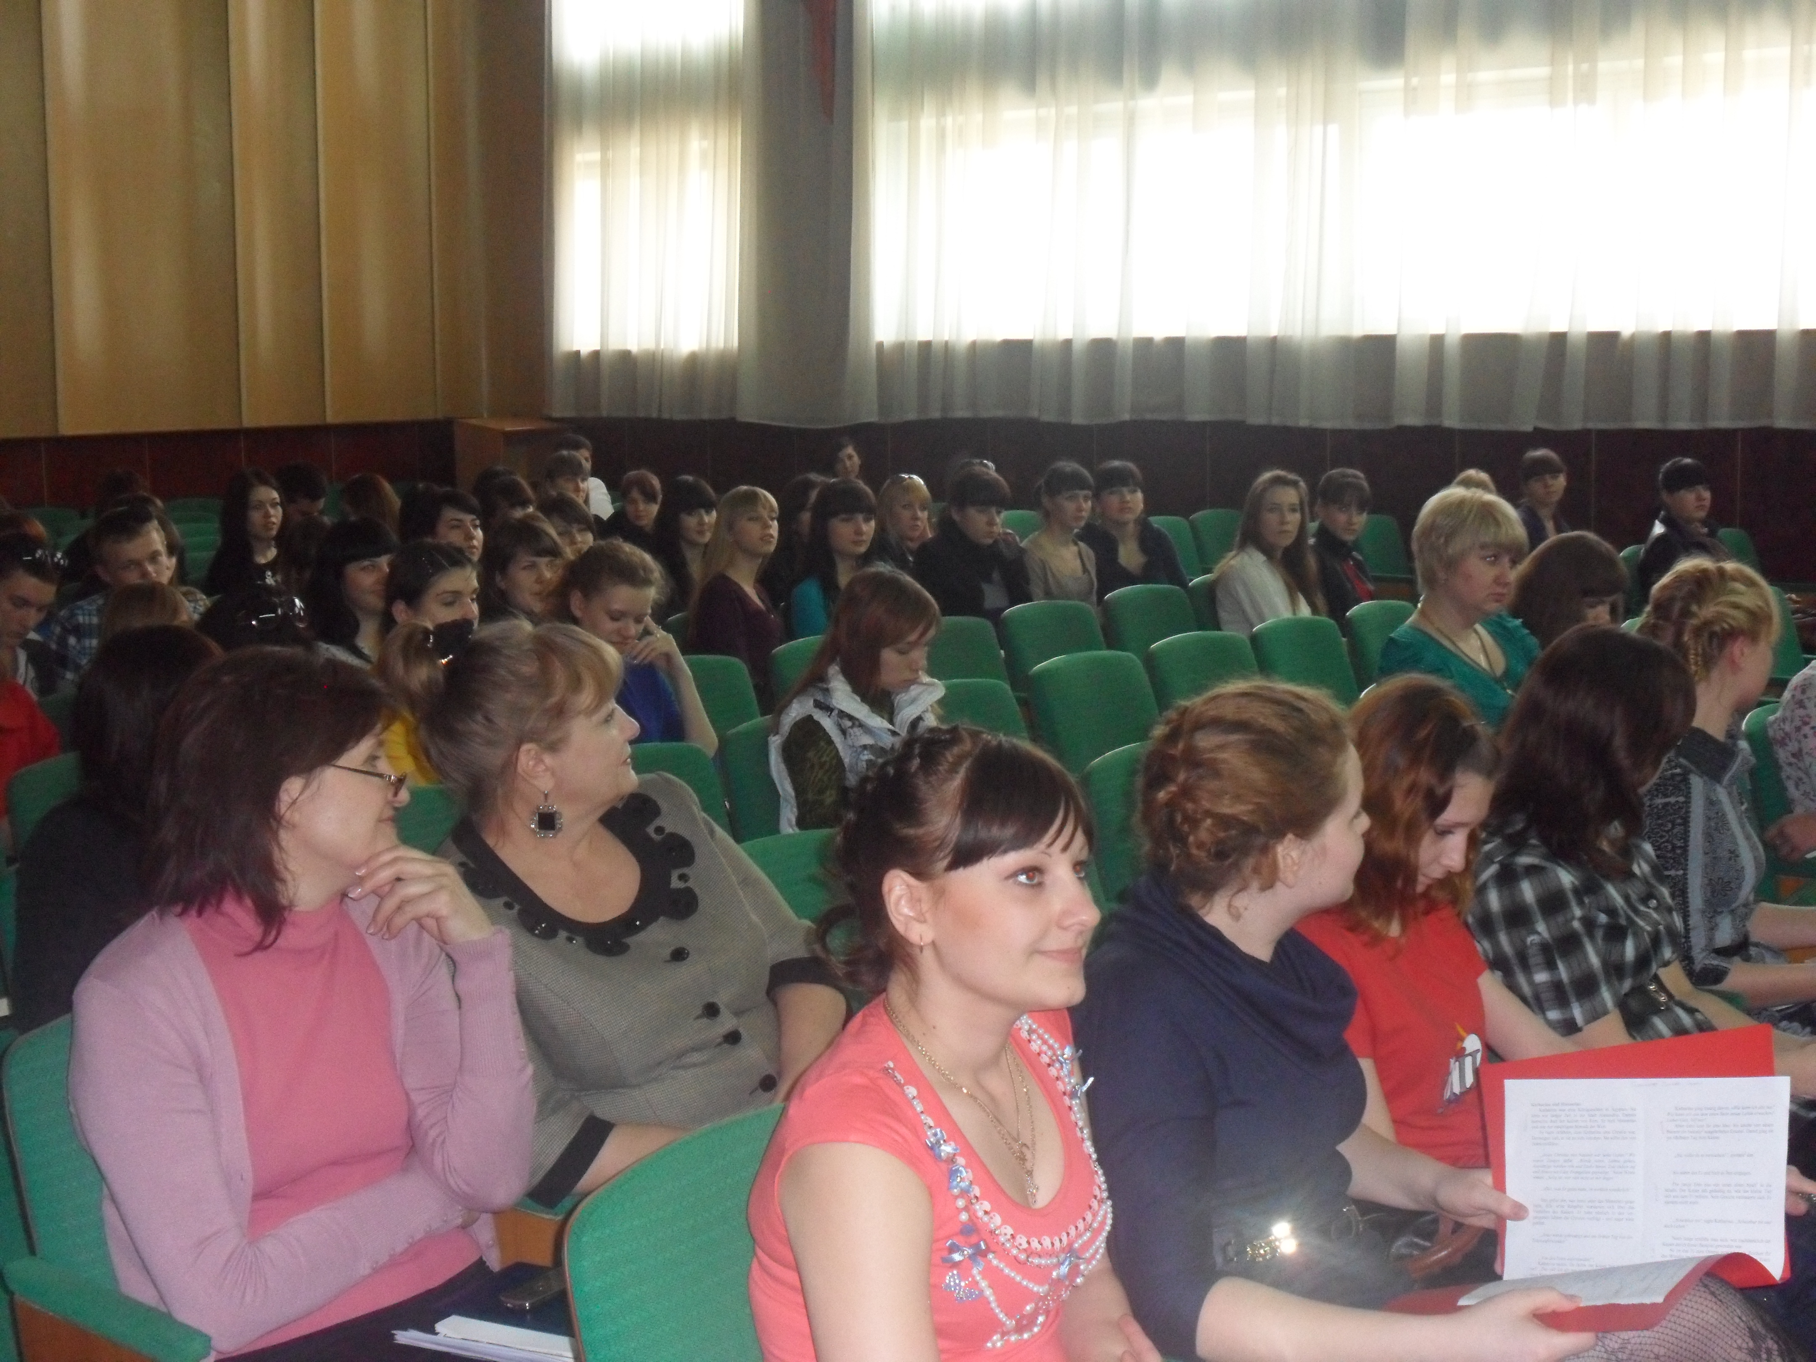

Wir wünschen allen gute Gesundheit, langes und glückliches Leben!
1 ведущий: Und frohe Ostern!

